Отчет о проведении
декады географии:
« Я и Мир»
(17 – 29 октября 2011 г.).


« Я и МИР»
Хорошо учиться географии,
Опускаться в глубину морей,
Подниматься на гору высокую,
Защищать природу и друзей!
Хорошо учиться интересному,
Узнавать, как создана Земля,
Отчего и где землетрясения
И откуда на Земле моря.
Хорошо учиться географии,
Чтоб постичь ее, нужны года.
Очень многое Вы сделать сможете,
Если будете любить ее всегда!
Цель декады:- научить применять знания, приобретенные на уроках географии; прививать навыки самообразования, самосовершенствования; пробуждать в детях желание познавать окружающий мир, формировать экологическую культуру у детей, воспитывать патриотические чувства;
-- показывать достижения ребят по предмету, пропагандировать географические знания и привлекать к участию во внеурочной работе по географии новых участников;
--- развивать интерес у учащихся к географии;
--- профессиональная ориентация на географические профессии, воспитание любви к своей Родине.
Проведенные мероприятия:
- Интегрированный открытый урок: « Глобальные проблемы человечества» (11-в класс) ( география-биология) –Тарарыкова В.Ф.(учитель географии) и Ломанова Т.Б.
(учитель биологии).
- Виртуальное путешествие: « Семь…Семь…Семь чудес света»
(6-7 классы) –Тарарыкова В.Ф. и Шульгина Г.Г. (учителя географии)
3. Конференция: «Жизнь дается человеку только раз!»(9-10 кл.)
ШульгинаГ.Г.; Ломанова Т.Б.; Яковлева Е.Д.
4.Защита исследовательского проекта: « Хоровод цветов»(6 кл.)
-Тарарыкова В.Ф. и Тарарыкова О.В.
5. Экскурсии по Музею природы (8 классы)- учителя географии
6. Конкурс газет: «Листки календаря».
7. Конкурс компьютерных презентаций: « Страны мира».

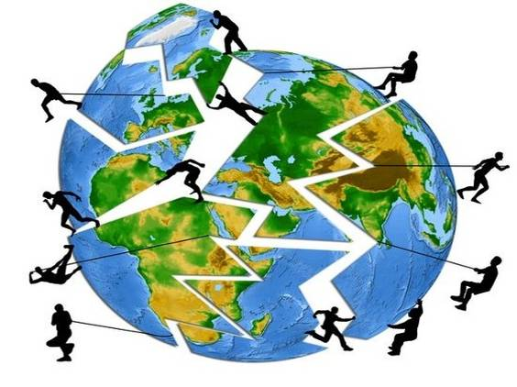

Тема урока: « Глобальные проблемы человечества».
( слайд 1,2)

« Чтобы себя и мир спасти, нам нужно, не теряя годы,
Забыть все культы и ввести Непогрешимый Культ Природы!»(В.Федоров)(слайд 3)

Цели урока:(слайд 4)
- НАЗвать ПРИЗНАКИ ПОНЯТИЯ «ГЛОБАЛЬНЫЕ ПРОБЛЕМЫ ЧЕЛОВЕЧЕСТВА»;
- перечислить ГЛОБАЛЬНЫЕ ПРОБЛЕМЫ, ИХ СУЩНОСТЬ;
- НАЗвать ПРИМЕРЫ ПРОЯВЛЕНИЯ ЭКОЛОГИЧЕСКОЙ ПРОБЛЕМЫ В ПОВСЕДНЕВНОЙ ЖИЗНИ;
- ОПРЕДЕЛить РАСПРОСТРАНЁННОСТЬ ЭКОЛОГИЧЕСКОЙ ПРОБЛЕМЫ ПО СТРАНАМ И РЕГИОНАМ;
- ПРЕДЛожить ПУТИ РЕШЕНИЯ ЭКОЛОГИЧЕСКОЙ ПРОБЛЕМЫ;
- ПРОГНОЗИРОВАТЬ ОБОСТРЕНИЕ ИЛИ ОСЛАБЛЕНИЕ ЭКОЛОГИЧЕСКОЙ ПРОБЛЕМЫ.
Оборудование: учебник «География. Современный мир.»(Гладкий Ю.Н.
Николина В.В.)
компьютерная презентация по теме, контурные карты мира

Ход урока:
I. Оргмомент.
II. Изучение нового материала:
1.Глобальные проблемы человечества( определение, классификация).

--Какие проблемы называют глобальными?( см. стр. 250) (слайд 5)
--Назовите основные черты глобальных проблем. (слайд 6)
Учитель географии: (слайд 7)
- Глобальных проблем много, но все они пронизаны идеей географического единства человечества и его выживания. Все глобальные проблемы можно классифицировать по разным признакам.
Мы рассмотрим одну из классификаций. (слайд 8)
1)Политического характера:
- Предотвращение ядерной войны;
- Обеспечение устойчивого развития мирового сообщества;
- Сохранение мира на Земле.

2)Социального характера:
- Демографическая проблема;
- Межнациональные отношения;
- Кризис культуры, нравственности;
- Дефицит демократии;
- Охрана здоровья .
3)Смешанного характера:
- Терроризм;
- Региональные конфликты;
- Технологические аварии и др.
4) научного характера:
- Освоение космоса.
5)Природно-экономического характера:
- Энергетическая;
- Экологическая;
- Мирового океана;
- Продовольственная;
- Сырьевая
Учитель биологии: (слайд 9)
Из всех глобальных проблем – проблема №1 – экологическая проблема. Это проблема взаимоотношений общества и природы, сохранения окружающей среды. На протяжении тысячелетий человек постоянно увеличивал свои технические возможности, усиливал вмешательство в природу, забывая о необходимости поддержания в ней биологического равновесия. Особенно резко возросла нагрузка на окружающую среду во второй половине 20 века.
Вдумайтесь!!!
Каждый час:
- 55 человек отравляются и погибают от пестицидов и других химикатов;
- 1000 человек умирают от отравленной воды;
- 2000 т кислотных дождей выпадает в северном полушарии.
- 700 га плодородной земли становится пустыней;
- 2000 детей умирают от голода.
Каждую минуту:
-- уничтожается 20 га тропических лесов;
--12.000 т углекислого газа выделяется в атмосферу;
-- 5.500 т нефти используется.
(слайд 10)
---А что же такое – ЭКОЛОГИЯ? (ЭКОЛОГИЯ (от греч. «ойкос» - дом, жилище) – это наука, изучающая взаимоотношения организмов и их сообществ с окружающей их средой обитания.)

Деградация глобальной экологической системы, масштабы которой приняли угрожающие размеры, происходит в результате нерационального природопользования и загрязнения окружающей среды отходами человеческой деятельности.
Особенно остро стоят проблемы: (слайд 11)
- 1. Уничтожение лесов.
- 2. Опустынивание.
- 3. Водоресурсная.
- 4. Парниковый эффект.
- 5. Разрушение озонового слоя атмосферы.
- 6. Загрязнение Мирового океана

-- см. учебник стр.260 параграф 55. Работая в группах, пользуясь инструктивной карточкой, дайте короткую характеристику каждой проблеме.(слайд12)
Уничтожение лесов.(слайд13-15)
Ежегодно с лица Земли исчезает 11 млн га тропических лесов, что в десятки раз превышает масштабы лесовосстановления. Идет быстрое уничтожение трех главных мировых массивов тропических лесов – Амазонии , Юго-Восточной Азии и экваториальной Африки.
Массовые вырубки под пастбища, развитие целлюлозно-бумажного производства.
нарушение водного режима огромных территорий, ценная древесина тропических лесов Юго-Восточной Азии заготавливается для экспорта. Уничтожается уникальный генофонд тропических лесов.
(сообщение ученика)

Опустынивание.(слайд16-18)
- Одновременно с уничтожением лесов идет процесс опустынивания, особенно сильно он проявляется в странах Африки на границе Сахары и саванны. Происходит опустынивание и на территории СНГ – в Приаралье. Катастрофическое понижение уровня Аральского моря привело к образованию новой пустыни Аралкумы.
- Воды рек, впадающих в Аральское море, используются для орошения хлопковых полей. В результате море практически высохло.
(сообщение ученика)
Водоресурсная проблема.(слайд 19-21)
Многие страны сталкиваются с серьезными водоресурсными проблемами, которые заключаются не только в количественной нехватке воды, но и в дефиците чистых пресных вод. Ежегодно в водоемы попадает огромное количество неочищенных сточных вод. Среди наиболее загрязненных рек и озер мира Дунай, Рейн, Сена, Миссисипи, Волга, Днепр, Ладожское озеро, Балхаш и др.
Ученые подсчитали, что каждый год во всем мире в водоемы попадает столько вредных веществ, что ими можно было бы заполнить 10 тысяч товарных поездов. Даже в чистых льдах Арктики нашли стиральный порошок. В результате «деятельности» человека в реках Сена, Волга, Дунай, Рейн купаться вообще нельзя. В сибирских реках из-за затонувшего леса и сброса неочищенных стоков появились микроорганизмы, очень вредные для здоровья и человека, и животных.
(сообщение ученика)

Парниковый эффект.(слайд 22-24)
Согласно оценкам экспертов, глобальная средняя температура воздуха увеличилась за столетие на 0.3-0.6° С, а уровень Мирового океана поднялся на 10-20 см.
(сообщение ученика)

Загрязнение окружающей среды.(25-28)
Загрязне́ние — это всё то, что появляется не в том месте, не в то время и не в том количестве, какое естественно для природы, что выводит её системы из равновесия, отличается от нормы.
( сообщение ученика о загрязнении Мирового океана)

Учитель географии: (слайд 29)
Уже ни для кого не секрет, что наша планета страдает от человека, но есть на Земле места, где произошли необратимые процессы разрушения и уничтожения природы. Это места экологических катастроф. Здесь можно только остановить эти процессы, а восстановить ландшафты уже нельзя!
-- см. карту на слайде и нанесите эти районы на свои контурные карты
(слайд 30)
--Каковы же пути решения глобальных проблем?(слайд 31- 32)

Статья 58 Конституции Российской Федерации гласит; «Каждый обязан сохранять природу и окружающую среду, бережно относиться к природным богатствам».(слайд 33)
-- Какую роль может выполнять каждый гражданин в выполнении этой обязанности?
В решении глобальных проблем немало важную роль играет отношение каждого из нас к природе нашей Малой Родины. Существует такое понятие – «экологическая культура». Это значит, что каждый должен всегда помнить - сломанная ветка, сорванный цветок, разведенный костер, брошенная на землю бумажка, пластиковая бутылка, это маленькие шаги к большой экологической беде!
Учитель биологии: (слайд 34)
Давайте подведем итог нашему уроку.
ВЫВОД:
Сущность экологической проблемы:
- Выброс отходов в окружающую среду;
- Недостаток технологий;
- Недостаток контроля за технологиями.
Причины возникновения:
- Загрязнение окружающей среды;
- Неконтролируемое изменение климата Земли;
- Экологический кризис, возникновение экологических
катастроф в различных районах мира.
Пути решения:
- Общество и контроль;
- Строительство очистных сооружений;
- Рациональное размещение грязных производств;
- Создание безотходных технологий.
III. Закрепление.( слайд 35)
Учитель географии: Исследователь экологических проблем
Б. Коммонер вывел следующие законы экологии:
- 1)все связано со всем;
- 2) все должно куда-то деваться;
- 3) природа «знает» лучше;
- 4) ничто не дается даром
--Попытайтесь разъяснить и конкретизировать эти положения
- Первое утверждение фиксирует всеобщую связь процессов и явлений в природе. Изменение одного элемента системы ведет к количественным и качественным изменениям других элементов.
- Второе - абсолютно безотходного производства нет.
- Третье - человек не всегда предвидит последствия своих действий. Следует меньше всего вторгаться в природу, а больше всматриваться в нее. Существуют природные индикаторы чистоты воды. Например, если в озере, реке водится форель - можно говорить о чистоте воды. Если в водоеме появляется карп - степень загрязнения повысилась.
- Четвертое - за чистую природу надо платить, а за грязную приходится расплачиваться.
Учитель географии: (слайд 36)
Человечество стремительно движется вперёд. И его проблемы идут вместе с ним.
Сколько мудрости необходимо людям, чтобы оставить всё, что тяготило в прошлом и двигаться вперёд налегке. Но это дело будущего, а пока…(слайд 37)
( фото Новой Усмани) ( слайды 38-45)
(презентация «Экологические проблемы Новой Усмани»)
Родная Земля! Какой красотой
Одариваешь ты человека! (Слайд № 5)
Какими красками радуешь,
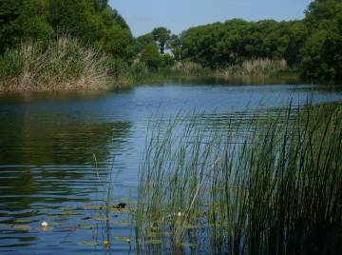
Какими ароматами приветствуешь!
Ты даешь хлеб и к хлебу.
Стелешь под ноги травы и цветы,
Расстилаешь над головой
Голубое небо
С ясным солнышком…
Как не любить тебя!
Как не беречь красоту твою,
Не преумножать ее.

Учитель географии:
Земля моя, любимая планета,

Сегодня ты уже не та, как много лет назад,
Леса и горы в смог одеты,
Деревья сбросили волшебный свой наряд.
Теракты потрясают мир,
Болезни тянут паутину,
И голод, нищета, угроза войн,
Такую видим мы картину.
И на раздумья время нет,
Беда уже стучится в двери
Чтоб не померк планеты нашей свет
Должны в победу человечества мы верить!
IV. Задание на дом:
Подумать еще раз над законами экологии.
Рассказать о зонах мировых катастроф, которые вы нанесли на карту.
Попытайтесь разъяснить и конкретизировать эти положения
1)все связано со всем;
2) все должно куда-то деваться;
3) природа «знает» лучше;
4) ничто не дается даром

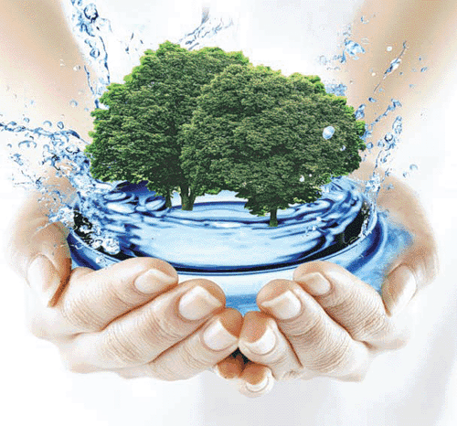

Родной Новоусманский край.

